Capitulo 1
UDP x TCP

Antes de entrarmos nas explicações e códigos do projeto client-server UDP implementado, convém analisarmos primeiramente algumas diferenças entre os dois protocólos, e as decisões de projeto tomadas em função dessas diferenças.
O UDP é um protocólo de transporte livre de conexão, o que já difere do TCP. Como não há nenhum tipo de orientação a conexão (apesar da função connect() ainda estar disponível para este tipo de protocólo), o servidor UDP não utiliza processos filhos para tratar do envio de dados. Existe apenas um processo que é responsável tanto pelo tratamento da requisição quanto do envio de dados.
Outra diferença decorrente disso é o envio, baseado em datagramas ao invés de stream. Isso altera em grande parte a composição do socket, e da chamada da função socket(), conforme será visto quando os códigos forem apresentados.
Por fim, já que o client e o servidor nunca estão de fato conectados, as funções de envio e recepção de dados foram alteradas para sendto() e recvfrom(). A diferença fundamental destas é que como não existe conexão, elas exigem por parâmetro os dados do endereço (tipo e tamanho). Isso é razoável e na vardade torna muito difícil de garantir que haverá comunicação entre os processos client-server.
O UDP não é confiável, ou seja, não há garantia de entrega de datagramas, o que exige que a aplicação implemente essa “confiabilidade”, o que durante o projeto não foi priorizado, e não existe realmente uma rotina para o tratamento da perda de algum datagrama.
Esse comportamento não confiável e não orientado à conexão torna o protocólo UDP no geral mais rápido do que o TCP, que checa a ordem de envio e procura por erros, conforme veremos quando os dados forem analisados

Capítulo 2

SERVIDOR

Processo responsável por tratar do banco de dados, tratar requisições e enviar dados ao client.
Para tratar do banco de dados, novamente foi utilizada a biblioteca do C, SQLite3. Conforme explicado no relatório do projeto 01. Não houveram grandes mudanças nessa parte do projeto, e as funções que realizam a chamada ao banco continuam as mesmas

GALLO VÊ SE VC QUER MEXER NESSA PARTE DO SQLITE3 REALMENTE QUEM FICOU COM ISSO FOI VC, ENTAO CREIO QUE SE VC ACHAR NECESSARIO MEXER, VC O FARA

2.1 Operações

No servidor, cada operação é representada por um inteiro que é tratada num switch, segundo a tabela abaixo:
1 | Listar ISBN e Título de todos os livros do Livraria
2 | Dado um ISBN, retorna a Descrição do Livro
3 | Dado um ISBN, retorna todas as Informações a respeito desse Livro
4 | Listar todas as informações de todos os Livros
5 | Atualiza o estoque, mexendo na quantidade de um livro
6 | Dado um ISBN, retorna a quantidade de Livros em estoque
7 | Dada a senha correta, muda para o modo Client Livraria (pode alterar valores no estoque)

2.1.1 Listagem Geral

Tratamos aqui a operações de listagem geral. Dentre elas podemos destacar entao as operações (1) e (4).
A ideia aqui foi utilizar a biblioteca do SQLite3 e através de querys consultar o banco. Convém notar que nesse caso, a única real computação que é deixada para a função main é realizar a computação de tempo, conforme será explicado a parte.
A própria resposta da Query é então enviada ao client. Como exemplo, podemos pegar a operação (1) que lista todos os ISBNs e seus respectivos livros na biblioteca:

case 1: // Lista de ISBN e titulo dos livros
elapsed = 0;
// Enviando tuplas de ISBN e titulo de todos os livros
rc = sqlite3_exec(db, "select ISBN10,titulo from livro;", callback,
0, &zErrMsg);
// Tempo percorrido ate agora
gettimeofday(&t1, 0);
if (rc != SQLITE_OK) {
sqlite3_free(zErrMsg);
}

// Finalizando a mensagem
// Calculo do tempo de operacao
elapsed = (t1.tv_sec - t0.tv_sec) * 1000000 + t1.tv_usec
- t0.tv_usec;
// Transformando em string com caracteres de "seguranca" para postumo atoi
sprintf(query, " %6li#", elapsed); // Caractere # e um identificador de fim da mensagem
// DEBUG
printf("\nOperation Time: %s\n\n", query);
// Calculando o tamanho
length = strlen(query);
// Finalmente envia para o cliente
// sendall(client_sock, query, &length);
if ((numbytes = sendto(sockfd, query, strlen(query), 0, (struct sockaddr *) &their_addr, addr_len)) == -1) {
perror("server: sendto");
exit(1);
}
break;

/***********************************/

2.1.2 Listagem Específica

Aqui explicamos o funcionamento do segundo tipo de operação, as listagem específicas.
Ao contrário da geral, nesse caso, o client deve enviar ao servidor mais do que simplesmente o número da operação solicitada, já que nesses tipos de operação, também é necessario o número ISBN. Desse forma, são necessarios duas operações de receive. Além disso, é necessario mais do que simplesmente realizar a query, verificar se o ISBN realmente consta no Banco de Dados.
Para exemplicar esse processo de checagem e envio, temos aqui o código da operação (3), listagem de informações:

case 3:
elapsed = 0;
// Esperando o cliente mandar o ISBN desejado
// Tempo percorrido ate agora
gettimeofday(&t1, 0);
// ReCalculo do tempo de operacao
elapsed += (t1.tv_sec - t0.tv_sec) * 1000000 + t1.tv_usec
- t0.tv_usec;
// Esperando o cliente mandar o ISBN desejado
if ((read_size = recvfrom(sockfd, client_message, 2000, 0,
(struct sockaddr *) &their_addr, &addr_len)) == -1) {
}
gettimeofday(&t0, 0);
// Montando a query

strcpy(query,
"select l.ISBN10, l.titulo, a.autor, a.autor2, a.autor3, a.autor4, l.descricao, l.editora, l.ano, l.estoque from livro l, autor a where l.autores=a.a_id and ISBN10 = ");
strcpy(query2, "select count(*) from livro where ISBN10 = ");
// Concatenando o ISBN
strcat(query, client_message);
strcat(query2, client_message);
// Fim do comando SQLite
strcat(query, ";");

// Verificando se ha livros
// callbackSilent nao envia dados ao cliente
// existe recebe o resultado de contagem de livros (0 ou 1)
rc = sqlite3_exec(db, query2, callbackSilent, existe, &zErrMsg);
if (*((int *) existe) == 0) {
length = 41;
// sendall(client_sock, "\nEste ISBN nao consta na nossa livraria!\n",&length);
gettimeofday(&t1, 0);
if ((numbytes = sendto(sockfd,
"\nEste ISBN nao consta na nossa livraria!\n", 42,
0, (struct sockaddr *) &their_addr, addr_len))
== -1) {
perror("server: sendto");
exit(1);
}
// Tempo percorrido ate agora
} else {
// Executando query - Callback já faz os sends
rc = sqlite3_exec(db, query, callbackFmt, 0, &zErrMsg);
// Tempo percorrido ate agora
gettimeofday(&t1, 0);
}

// Fim da mensagem
// ReCalculo do tempo de operacao
elapsed += (t1.tv_sec - t0.tv_sec) * 1000000 + t1.tv_usec
- t0.tv_usec;
// Transformando em string com chars de "seguranca" para postumo atoi
sprintf(query, " %6li#", elapsed);
// DEBUG
printf("\nOperation Time: %s\n\n", query);
// Calculando o tamanho
length = strlen(query);
// Finalmente envia para o cliente
//sendall(client_sock, query, &length);
if ((numbytes = sendto(sockfd, query, strlen(query), 0,
(struct sockaddr *) &their_addr, addr_len)) == -1) {
perror("server: sendto");
exit(1);
}
break;

2.1.3 Autenticação do Cliente Livraria e Mudança em Estoque

Considera-se aqui que o client normal não tem acesso a operação de mudança de estoque, apesar de poder verificar a quantidade de livros em estoque (dado um determinado ISBN).
Caso o cliente queira mudar para o modo Livraria (Superuser) o que ele deve fazer é requisitar essa mudança e então enviar o password, que é definido no processo servidor. Aqui poderiamos expandir ainda mais o conceito, e desenvolver livrarias com bancos de dados específicos e para tanto, colocar a senha do user livraria no próprio banco de dados.

2.2 Contagem de Tempo

O tempo total de comunicação e processamento de dados é feito através da variável local elapsed, utilizada em todas as operações. Ao contrário do implementado no servidor TCP, para cada operação de envio, utilizamos localmente a função sendto.
Para contar o tempo, utilizamos duas estruturas do tipo timeval e a função gettimeofday, assim com o no servidor TCP.
A contagem no servidor é feito em termos de toda a operação, já que o tempo dos receives é considerado dentro do processo client. Após calcular o tempo de operação, o servidor envia esse tempo juntamente com a query para o client, que trata os tempos e através da função logger, gera um arquivo em formato csv, que foi utilizado para fazermos a analise dos dados.
A fórmula utilizada para a medição dos tempos também foi igual a do servidor TCP, dada por:
elapsed += (t1.tv_sec - t0.tv_sec) * 1000000 + t1.tv_usec - t0.tv_usec

Para exemplificar, temos o código da operação 2:

case 2: // Descricao de um livro
elapsed = 0;
// Esperando o cliente mandar o ISBN desejado
// Tempo percorrido ate agora
gettimeofday(&t1, 0);
// ReCalculo do tempo de operacao
elapsed += (t1.tv_sec - t0.tv_sec) * 1000000 + t1.tv_usec
- t0.tv_usec;

printf("\nISBN1:%s\n", client_message);
if ((numbytes = recvfrom(sockfd, client_message, MAXBUFLEN - 1, 0,
(struct sockaddr *) &their_addr, &addr_len)) == -1) {
perror("recvfrom");
exit(1);
}
gettimeofday(&t0, 0);
// Montando a query
strcpy(query, "select descricao from livro where ISBN10 = ");
strcpy(query2,
"select count(descricao) from livro where ISBN10 = ");
printf("\nISBN2:%s\n", client_message);
// Concatenando o ISBN
strcat(query, client_message);
strcat(query2, client_message);
// Fim do comando SQLite
strcat(query, ";");

// Verificando se ha livros
// callbackSilent nao envia dados ao cliente
// existe recebe o resultado de contagem de livros (0 ou 1)
rc = sqlite3_exec(db, query2, callbackSilent, existe, &zErrMsg);
// Tempo percorrido ate agora
// gettimeofday(&t1, 0);
if (*((int *) existe) == 0) {
// sendall(client_sock, "\nEste ISBN nao consta na nossa livraria!\n",&length);
if ((numbytes = sendto(sockfd,
"\nEste ISBN nao consta na nossa livraria!\n", 42,
0, (struct sockaddr *) &their_addr, addr_len))
== -1) {
perror("server: sendto");
exit(1);
}
} else
// Executando query - Callback já faz os sends
rc = sqlite3_exec(db, query, callback, 0, &zErrMsg);
gettimeofday(&t1, 0);
// Fim da mensagem
// ReCalculo do tempo de operacao
elapsed += (t1.tv_sec - t0.tv_sec) * 1000000 + t1.tv_usec
- t0.tv_usec;
// Transformando em string com chars de "seguranca" para postumo atoi
sprintf(query, " %6li#", elapsed);
// DEBUG
printf("\nOperation Time: %s\n\n", query);
// Calculando o tamanho
length = strlen(query);
// Finalmente envia para o cliente
//sendall(client_sock, query, &length);
if ((numbytes = sendto(sockfd, query, strlen(query), 0,
(struct sockaddr *) &their_addr, addr_len)) == -1) {
perror("server: sendto");
exit(1);
}
break;
/***********************************************/
2.3 Código Completo

Assim como no TCP, o servidor UDP foi fortemente baseado no Beej's Guide to Network Programming.

CÓDIGO DO SERVIDOR UDP

Capítulo 3

CLIENT

O processo client tem por responsabilidade receber e lidar com as requisições por parte do user do sistema e fazer essas requisições para um servidor que opere em protocolo UDP.
Inicia apresentando as opções ao usuario, e depois disso espera por uma opção de entrada. Ao receber essa opção, novamente através da função dataFetch (agora modificada para operar em protocólo UDP). Essa função trata de quase todos os tipos de operação do servidor, sendo que apenas para as funções que mexem no estoque ela não é utilizada.

3.1 Explicação das Funções Principais

- int main(int argc, char *arv[]): é a função responsável por gerenciar as chamadas de outras funções que realizarão as requisições de dados. Uma coisa importante implementada nesta função é a criação do socket. Além disso, ela pode ou não receber parâmetros em sua chamada. Se receber “0”, ela utiliza como IP o do proprio host, ou seja, busca se conectar a um servidor em 127.0.0.1. Caso o primeiro argumento de sua chamada for qualquer tipo de string, essa string será interpretada como um endereço IP. Por fim, se não houverem argumentos na chamada, o endereço utilizado para fazer o envio de dados será um default, especificado no código;
- int dataFetch(int, char, char [], addrinfo *): a função mais importante do processo Client! Recebe como parâmetros o descritor de socket, uma string, que pode conter o ISBN do livro dependendo da opção escolhida pelo usuário, ou NULL, a tarefa que deve ser executada pelo servidor e um pointer para uma estrutura addrinfo (cujo uso será explicado mais abaixo). É chamada multiplas vezes pela função main, por ser a rotina responsável por enviar as requisições ao servidor, bem como imprimir os resultados na tela. A impressão é feita diretamente da leitura do buffer, sendo que a função sabe que o servidor terminou o envio de dados quando percebe um caracter '^D' no final do buffer;

Essas são as principais funções utilizadas pelo programa para fazer a leitura de dados do servidor. Entretanto, como devem existir dois tipos de modos de operação (user comum e user livraria), foram implementadas mais tres rotinas, que são utilizadas para gerenciar se a opção que altera as quantidades em estoque deve ser ativa:
- void pass(int, char, addrinfo *): recebe o socket da conexão e o password. Ela envia a requisição e o password para o servidor. É utilizada para entrar no modo livraria;
- void alterStock(int, char, char, addrinfo *): recebe o socket, o ISBN, a quantidade a ser modificada desse ISBN no servidor e um pointer para uma estrutura addrinfo. Essa rotina só é executável em modo Livraria! Utiliza uma estrutura simples de livro para auxiliar (única rotina a utilizar essa estrutura);

Por fim, foi implementada uma última rotina que funciona como Logger, que deixa um arquivo no formato .csv com os os tempos de cada uma das operações realizadas pelo servidor e pelo client. Esse arquivo é o que foi postumamente uilizado para fazermos a análise dos dados e plotarmos os gráficos.
- void logger(char, int, int, int): abre (cria caso não exista) um arquivo em formato csv e despeja no mesmo a operação realizada, o tempo de transmissão entre o cliente e o servidor, o número de recvfrom necessários para transferir todos os dados e o tempo de computação por parte do servidor;

3.2 A Estrutura AddrInfo

Visto que esta estrutura (nativa do C) é amplamente usada em programação em redes (em especial nessa implementação do client-server UDP), vamos analisar um pouco mais a fundo o seu uso nesta aplicação.
A estrutura foi incorporada como parâmetro na função dataFetch() e em todas as outras que fazem comunicação com o server. Como o próprio nome sugere, a estrutura é usada para conseguirmos informações a respeito dos endereços de conexão utilizados pelo socket.
Nas linhas 35 a 44 do código do Client.c, podemos ver que uma estrutura auxiliar addrinfo é utilizada para fazer as definições do tipo e da família do endereço, sendo que da linha 41 em frente, essa estrutura com o auxilio da função getaddrinfo é utilizada para conseguir uma lista ligada de estruturas de addrinfo.
Essa lista ligada é utilizada logo em seguida para criarmos o descritor de socket. Para tal, utilizasse a primeira estrutura disponível na lista.
Além disso tudo, a estrutura da lista utilizada é depois passada por parâmetreo para as funções auxiliares que fazem a comunicação com servidor. Isso porque as funções sendto() e recvfrom() utilizam como dois ultimos parâmetros o tipo de endereço bem como o tamanho dele.

3.3 Código Completo

CÓDIGO DO CLIENTE

Capítulo 4

Análise dos Dados

Novamente com o auxilio dos arquivos .csv produzidos pela função logger, foi possível montarmos tabelas com os tempos de transmissão e de operação para cada uma das funcionalidades oferecidas pelo client-server. Para tal, coletamos um mínimo 100 medições de tempo para cada funcionalidade. Pudemos medir o desvio padrão (aqui considerado como erro) e com isso montamos gráficos com barras de erros, que levaram a análise e a conclusão do projeto.

4.1 O Servidor e Cliente UDP

Cabe observar que os testes foram realizados em dois computadores diferentes que estavam conectados a mesma rede no IC. O computador ribeiro – 143.106.16.244 foi o computador aonde executou-se o processo servidor. Já o computador rocha – 143.106.16.245 foi o computador responsável pelo processo cliente. Ambos os computadores se encontram na sala 301 do IC03.
Existem dois fatores que podem ser destacados quando fazemos a analise do tempo de envio de cada uma das operações:
I) O tamanho do dado enviado pela operação;
II) A quantidade de vezes que foram enviados dados para a execução da operação (quantidade de recvfrom() que o cliente precisou executar para concluir a operação);

Feitos os testes, montou-se a seguinte tabela de dados:

Tabela 01. Dados da Transmissão entre dois computadores por protocolo UDP

Da tabela, percebe-se que os tempos de envio de um datagrama são basicamente o mesmo. Entretantos, também é possível perceber uma diferença muito grande nos tempos de envio para as operações de List e de All Information, sendo que o tempo desta última é quase o dobro do tempo da primeira. Elas são de longe as operações mais custosas realizadas quando analisamos os tempos de transmissão, apesar de não necessariamente serem as mais custosas quando o enfoque é o tempo de operação.
Como previsto, a operação mais custosa é também a que envia a maior quantidade de dados. De fato, All Information envia todos os dados que estão no banco de dados, então é de se esperar que ela envie uma quantidade de dados sempre muito maior do que a enviada por qualquer outra operação. Isso fez com que seu tempo de envio fosse maior do que a soma de todos os outros tempos de envio!
Sob esse mesmo raciocínio, seria estranho, então, a operação List ser a segunda mais custosa, já que na realidade, ela pode não enviar uma quantidade tão grande assim de dados. Na realidade, no caso do banco de dados utilizados para esse projeto, a quantidade de dados enviados pela operação List não passou de 1200 bytes.
Considere como exemplo o livro Dom Casmurro – ISBN 9878765654, cuja operação de envio de descrição enviaria 2010 bytes, um pouco menos do que o dobro do enviado pela List. Entretanto, o tempo médio gasto com essa é mais do que 10 vezes o tempo médio do envio de uma descrição.
Esse aparente erro é explicado quando considera-se o segundo fator apontado! Da tabela vemos que a implementação do servidor faz com que a média de chamadas de recvfrom() por parte do cliente seja de 33 (2 a mais do que na operação All Information). Essa quantidade é enorme quando comparada com as das outras operações. O servidor acaba por quebrar os dados em vários datagramas, e envia-os através de várias chamadas. Isso explica então o tempo de envio absurdo da operação List comprovando que quando se deseja determinar o tempo de transmissão de um dado, tão importante quanto determinar o tamanho da mensagem é determinar como essa mensagem será enviada!

Por fim, montou-se um gráfico com essa tabela e seus desvios padrão:

Note que o desvio padrão envolvido com cada medição é maior conforme o tempo da medição é maior. Isso também é natural do comportamento UDP, já que os tempos de operação podem variar muito devido a ser um protocolo não orientado a conexão.
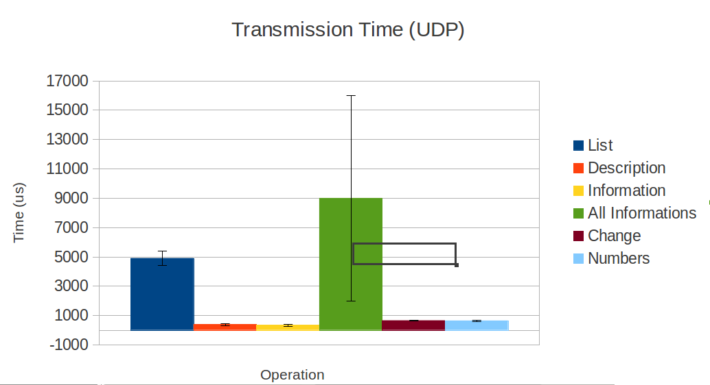
Figura 01. Gráfico de Tempos de Transmissao UDP

4.2 Comparando UDP e TCP

Para fazer uma comparação boa entre os dois protocolos, da mesma forma que no UDP, foram feitas uma série de medidas. Para o caso do TCP foram coletadas no mínimo 100 medidas, todas realizadas nas mesmas máquinas que as utilizadas no UDP.
Com os dados, foi montada a seguinte tabela, que segue o formato da Tabela 01:

Tabela 02. Dados da Transmissão entre dois computadores por protocolo UDP

Para uma maior facilidade na comparação, a Tabela 01 é mostrada abaixo:

Tabela 01. Dados da Transmissão entre dois computadores por protocolo UDP

Observa-se que para os tempos de envio, o protocolo UDP mostrou-se mais rápido em quase todas as operações.
Entretanto, os tempos do UDP não se mostraram tão satisfatórios assim quando comparam-se 3 operações (List, All Informations e Change) sendo que para as duas últimas os tempos foram na realidade maiores, apesar de que se considerarmos os erros envolvidos, na realidade todas estão aceitaveis, pois são cobertas pelos erros.
Como considerou-se o mesmo banco de dados, os dados a serem enviados tinham o mesmo tamanho, logo esse não pode ser um fator tão importante para o envio.
Novamente, a resposta está no segundo fator de atraso: a quantidade de mensagens enviadas! Podemos ver que para o caso de List, o UDP enviou cerca de onze vezes mais mensagens enquanto que para All Informations, esse numero foi de aproximadamente 5,2 vezes. Apesar disso, essa explicação não pode ser usada para justificar a operação Change, que no final das contas teve um desempenho pior no UDP.
Uma observação final deve ser feita ainda. No caso especial da operação List, é notável que o UDP seja muito mais rápido, mesmo enviando uma quantidade tão grande de mensagens quando comparadas com número de mensagens enviadas pelo protocolo TCP. Atribuimos esse grande atraso do TCP as operações que tornam o protocolo confiavel, ou seja, a checagem de erros e ordem que o protocolo executa sempre que envia mensagens.
Para ilustrar, tem-se o gráfico:
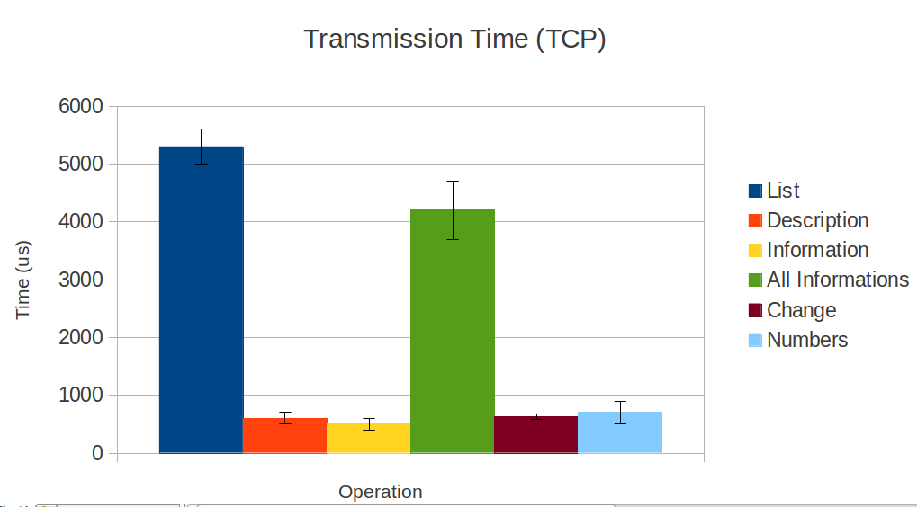
Figura 02. Gráfico de Tempos de Transmissão TCP

Capitulo 5

Conclusão

Assim como observado para o protocolo TCP, pudemos determinar aqui os fatores que importam quando consideramos o protocolo UDP.
Assim como no TCP, o UDP tem dois fatores principais. O primeiro e mais óbvio, é o tamanho e quantidade de dados que será enviado pelo protocolo. Vimos que no caso do UDP, esse foi o fator determinante para as medições de tempo, ao contrário do que aconteceu no caso do TCP. Isso era o esperado, pois o UDP não é um protocolo confiavel, logo ele simplesmente envia o que foi pedido para ser enviado, sem se preocupar com qualquer tipo de erro no envio.
Entretanto, nunca poderemos desconsiderar a quantidade de mensagens enviadas para termos a transmissão do dado. Mesmo não sendo confiavel, pela Tabela 01, pode-se observar que o tempo de envio de uma operação é fortemente influenciado pela quantidade de mensagens envolvidas nessa transmissao.
Ao final do projeto, percebe-se aqui as grandes diferenças que um protocolo confiavel e orientado a conexão (TCP) possui de um protocolo que prioriza a velocidade (UDP). De fato, o UDP provou-se mais rápido em todas as situações, se considerarmos a quantidade de mensagens enviadas. Isso explica porque ele é usado por aplicações que necessitam de grandes velocidades.
De fato, essa velocidade deve ser sempre considerada, mesmo em casos onde faz-se necessario a confiabilidade. Para tais casos, o UDP pode ser utilizado, valendo-se o esforço em nível de aplicação para garantir-se a confiabilidade! Exemplo de aplicação assim é o DNS.

